**Куш-Кая, маршрут Сенокос, 5Б (М.Волашановский — С. Надточий)**

*Маршрут начат 6.01 1994г симферопольскими восходителями С. Надточим (Террорист) и М. Волошановским (Мишель). Закончен в мае 1994г. Террористом в соло. Перильные веревки висели до 1996г, в верхней части участка R3-R4 висят до сих пор. Ходят редко, доходят не все.*

*Маршрут является естественным водотоком, из-за этого с мая по октябрь щели забиты землей и травой, поэтому, Террорист назвал свой маршрут «Сенокос». В зимнее время маршрут намного приятней, но заниматься «огородничеством» все равно приходится.*

Маршрут начинается на 20 м правее откола, по которому проходит 1-я веревка (не считая подхода) маршрута [«Правая штанина»](http://alpinist.biz/archives/1024) 5Б.

[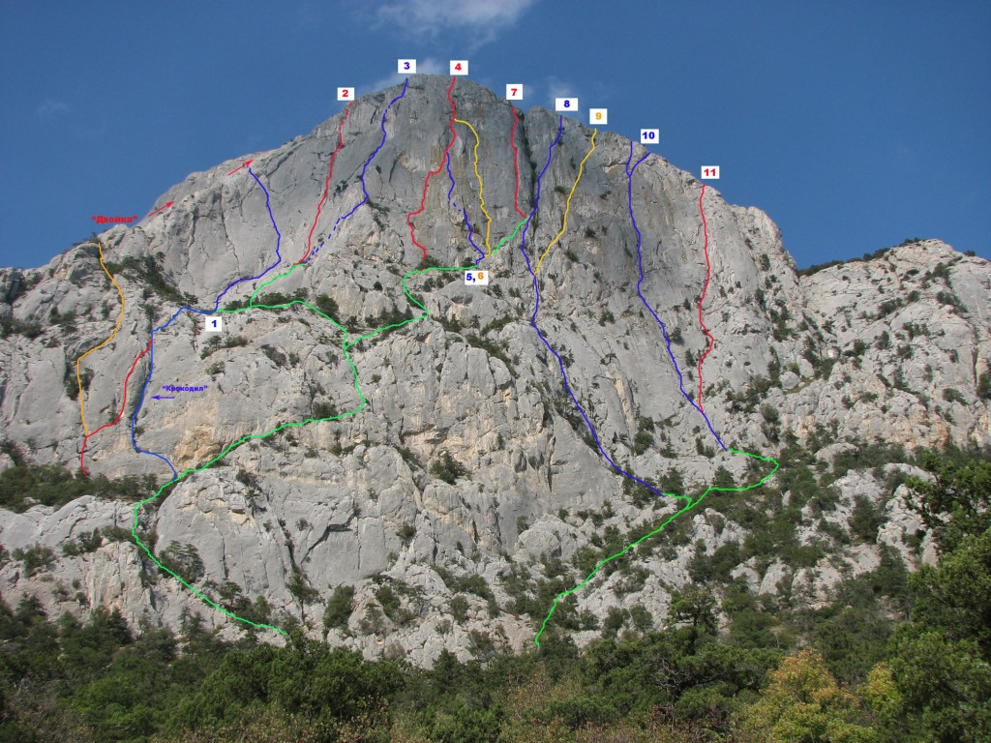](http://alpinist.biz/wp-content/uploads/2012/12/kush.jpg)

Кушкая, маршруты

[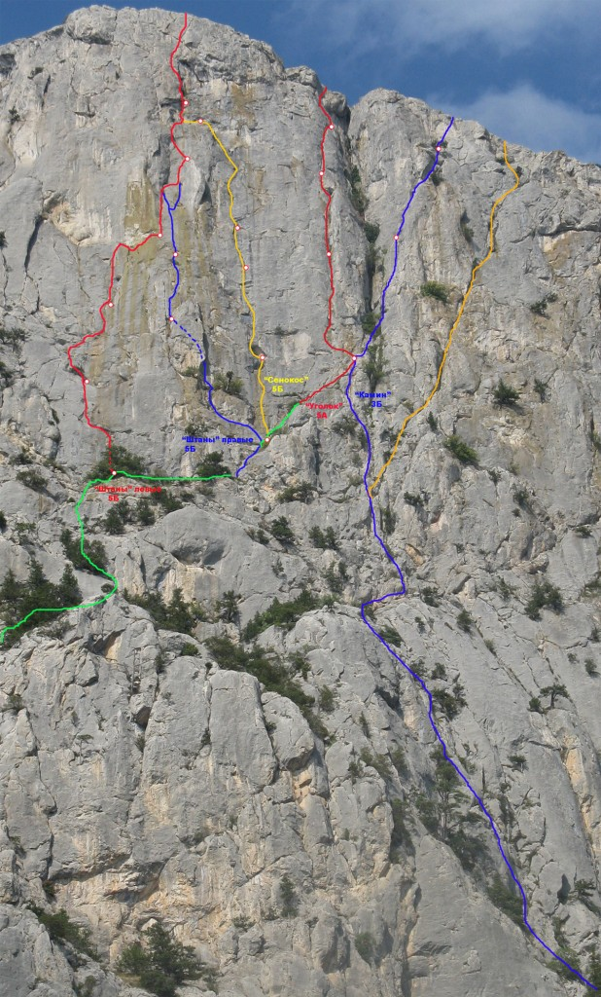](http://alpinist.biz/wp-content/uploads/2012/12/kush_centr.jpg)

Кушкая, маршруты центральной части

[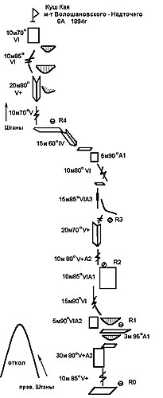](http://alpinist.biz/wp-content/uploads/2012/12/kush2.jpg)

**R0-R1**: От выбитой пробойником стрелки прямо вверх по тонкой щели 10м, затем по плите в направлении шлямбурного крюка. От крюка влево вверх, на полочку под карнизом. Карниз проходится в правой части (есть шлямбур) Станция в гроте. **35 м 80° V+А2**

**R1-R2**: От станции вверх по левой стенке грота 5м на ИТО (шлямбур, скайхуки), дальше сложным лазанием по щели, выйти к нависанию. Через нависание по шлямбурам выйти на станцию. **30 м 85° VI А2**

**R2-R3**: По щели, затем по внутреннему углу вверх лазанием, местами на ИТО. Станция на 2-х шлямбурах перед нависанием. **30 м 75° V+А2**

**R3-R4**: По крутой щели вверх, выйти на полочку. С нее траверс вправо, на другую щель. По щели вверх влево, через небольшое нависание, выйти на полку. С полки по внутреннему углу выйти на большую горизонтальную полку. Здесь маршрут соединяется с м-том «Штаны». **50 м 80° VI А3**

**R4-R5**: От станции вверх по щели к небольшому деревцу. Дальше по углу вверх. Карниз обойти слева, затем вверх через небольшое нависание, выйти на стенку с шлямбурами.По стенке сложным лазанием выйти на яйлу.  **50 м 85° VI А1**

**Источник:** [alpinist.biz](http://alpinist.biz)